Муниципальное бюджетное дошкольное образовательное учреждение – детский сад №1 «Золотой ключик» г. Агрыз
Агрызского муниципального района
Республики Татарстан

Проект отряда ЮИД — «Огоньки»

Автор-составитель:
воспитатель высшей категории
Ибатуллина Ильсина Хамитовна

г. Агрыз

Все мы педагоги, пытаемся ответить на вопрос:
«Как обеспечить безопасность
и здоровый образ жизни наших детей?»

Содержание:
- Краткая аннотация к проекту.
- Участники проекта.
- Пояснительная записка.
- Актуальность
- Цель и задачи проекта.
- Предполагаемые результаты.
- Сроки реализации проекта.
- Материал и оборудование.
- Перспективное планирование по ПДД
- Мониторинг.
- Список использованной литературы.
- Приложение
Краткая аннотация:
Данная работа посвящена обучению детей дошкольного возраста правилам дорожного движения. Улицы современных городов не очень приспособлены для детей. Ребёнок, оказавшийся на улице, автоматически может считаться в состоянии опасности. Дорожно-транспортные происшествия - это самая частая причина гибели детей на улице, а травмы ДТП - самые тяжёлые. Поэтому обеспечение безопасности детей на улицах и дорогах, профилактика детского дорожно-транспортного травматизма является одной из наиболее насущных, требующая безотлагательного решения задача.
Участники проекта:
Дети, педагоги, родители ДОУ
Пояснительная записка
Ситуация с детским дорожно-транспортным травматизмом была и остаётся очень тревожной. Несмотря на принимаемые меры по снижению количества дорожно-транспортных происшествий с участием детей и подростков, уровень детского дорожно-транспортного травматизма продолжает оставаться недопустимо высоким. Количество ДТП по вине самих детей увеличивается. Чаще всего участниками дорожно-транспортных происшествий становятся дети – пешеходы. Основными причинами ДТП, совершённых по неосторожности несовершеннолетних пешеходов, являются переход дороги в неустановленном месте, неподчинение сигналам регулирования и игра вблизи проезжей части. В каждой третьей аварии пострадавшими являются дети дошкольного и младшего школьного возраста. Обеспечение безопасности детей на улицах и дорогах, профилактика детского дорожно-транспортного травматизма является одной из наиболее насущных, требующих безотлагательного решения задач.
Исходя из выше сказанного с самого раннего возраста необходимо учить детей безопасному поведению на улицах, дорогах, в транспорте и правилам дорожного движения, выбирая наиболее подходящие для того или иного возраста формы и методы обучения.
Актуальность проблемы:
Проблема обеспечения безопасности человека на улице и дороге возникла одновременно с появлением первого автомобиля. Скорость движения и плотность транспортных потоков стремительно возрастает. Поэтому обеспечение безопасности движения стало актуальной государственной проблемой. Особое значение в решении этой проблемы имеет заблаговременная и правильная подготовка самых маленьких пешеходов – детей, которых уже сейчас за воротами дома подстерегают серьезные трудности и опасности, и жить которым придется при несравненно большой интенсивности автомобильного движения.
Причиной дорожно-транспортных происшествий часто являются сами дети. У детей дошкольного возраста отсутствует та защитная психологическая реакция на дорожную обстановку, которая свойственна взрослым. Их жажда знаний, желание постоянно открывать что-то новое часто ставит ребенка перед реальными опасностями, в частности и на улицах. Приводит к этому незнание элементарных основ Правил дорожного движения, безучастное отношение взрослых к поведению детей на проезжей части. Ребенок 3–5 лет (а часто старше) не может осознать опасности. Он не представляет автомобиль в качестве опасности, которая может нанести увечье или лишить жизни, наоборот, с автомобилем у него вязаны приятные впечатления. Ничто так не влечет малыша, как автомобиль – будь то игрушечный или настоящий. Дети считают вполне естественным выехать на проезжую часть на детском велосипеде или затеять здесь веселую игру. Перед обществом встаёт вопрос: «Как сделать так, чтобы улицы и дороги стали безопасными для наших детей?» Только нашими усилиями, используя знания, терпение, можно научить детей навыкам безопасного общения со сложным миром дорог. Поэтому важным стал поиск новых интересных форм работы с детьми и родителями.
Избежать, такого опасного поведения можно лишь путем соответствующего воспитания и обучения ребенка. Обучая, безопасному поведению на дороге, необходимо внушать, что проезжая часть предназначена исключительно для транспортных средств, а не для игр. Еще до того, как они пойдут в школу, дети должны уметь ориентироваться в транспортной среде, прогнозировать разные ситуации, правильно определять место, где можно переходить дорогу. Для достижения желаемых результатов необходимо обучать дошкольников ПДД не только в учебное время, но и во всех видах детской деятельности (творческих играх, изобразительной деятельности, на интегрированных занятиях, прогулках, утренней гимнастике).
Цель проекта:
-Формировать систему знаний, умений и навыков детей по правилам дорожного движения.
-Повторить и закрепить знания о светофорах и сигналов, довести до детей важность сигналов светофора.
-Познакомить с правилами перехода проезжей части по регулируемому и нерегулируемому пешеходному переходу.
-Знать и уметь классифицировать дорожные знаки: предупреждающие, запрещающие, предписывающие, знаки сервиса.
-Развивать наблюдательность, самостоятельность мышления, внимательность на дорогах.
Цель создания отряда ЮИД: формирование у детей углубленных знаний Правил дорожного движения через вовлечение в число активных пропагандистов законопослушного поведения на улицах и дорогах)
Задачи проекта:
Образовательные:
- Познакомить детей с правилами дорожного движения, строением улицы и дорожными знаками, предназначенными для водителей и пешеходов;
- Научить детей предвидеть опасное событие, уметь по возможности его избегать, а при необходимости действовать;
Развивающие:
- Развивать осторожность, внимательность, самостоятельность, ответственность и осмотрительность на дороге;
- Стимулировать познавательную активность, способствовать развитию коммуникативных навыков;
Речевые:
- Способствовать развитию речи детей, пополнению активного и пассивного словаря детей.
- Развивать связную речь;
Воспитательные:
- Воспитывать навыки личной безопасности и чувство самосохранения;
- Воспитывать чувство ответственности.
Задачи отряда ЮИД:
- изучение правил безопасного поведения на дорогах; - овладение специальной дорожной терминологией;
- ознакомление с методами и формами пропаганды безопасного дорожного движения;
- формирование и развитие навыков безопасного поведения на дорогах;
- формирование умения предвидеть опасные ситуации на дороге, избегать их, принимать грамотные решения в соответствии с ситуацией;
- развитие организаторских способностей и общей культуры личности;
- социализация личности ребенка через включение его в различные виды социальных отношений в общении, игре, творческой деятельности;
- объединение детей на основе овладения знаниями и навыками безопасного поведения на дорогах
Предполагаемые результаты:
Осознанное отношение к выполнению правил дорожного движения; проявление дисциплинированности, выдержки, самостоятельности, осторожности в соблюдении правил поведения на улице, при переходе дороги; выполнение правил культурного поведения на улице и в транспорте; умение детей предвидеть возможную опасность, правильно реагировать на нее и выполнять действия в зависимости от ситуации.
Сроки реализации:
Проект долгосрочный рассчитан на три года.
Материалы и оборудование:
- наборы по ПДД (открытки, слайды, иллюстрации);
- детская литература по ПДД;
- аудиоаппаратура, компьютер;
- проектор, экран.
Этапы реализации проекта
I - Подбор методической литературы, интернет - ресурсов.
Разработка перспективного плана работы с детьми.
Разработка конспектов занятий с детьми по ПДД.
II- Организация развивающей среды в группах - оформление уголков безопасности.
III-Анкетирование родителей.
Оформление консультативного материала для родителей.
Формы работы по реализации проекта:
Интегрированные занятия, тематические развлечения, комплексные занятия, беседы, целевые прогулки, чтение художественной литературы, экскурсии, рассматривание картин, игры - викторины, сюжетно – ролевые игры.
Перспективное планирование по правилам дорожного движения
В детском саду представления детей о правилах дорожного движения уточняются и дополняются. На экскурсиях и целевых прогулках закрепляются знания детей о проезжей части. Их продолжают знакомить с перекрёстком и дорожными знаками: «пункт питания», «место стоянки». Даются более полные знания о правилах поведения для пешеходов и пассажиров. Проводятся наблюдения за движением транспорта, работой водителя. Расширяются знания о работе сотрудников ГИБДД, закрепляется употребление пространственной терминологии (вперёд, назад, вправо, влево, сзади, навстречу, на противоположной стороне).
1 учебный год (средняя группа)
Мероприятия | Дата проведения | Ответственный
Создание отряда ЮИД.  Разработка локальных актов | Сентябрь | Заведующий ст.воспитатель  Воспитатель И.Х.Ибатуллина
Анкетирование родителей (законных представителей)  Мониторинг детей | Октябрь | Воспитатели групп  психолог
Родительский патруль.  Консультация для родителей: «Газета для любознательных родителей» во всех группах. | Ноябрь | Ибатуллина И.Х.
Беседы с детьми средней и младшей групп: «Нерегулируемый перекресток. Правила поведения на нем.  Экскурсия к перекрестку с детьми старших групп.  Консультация для родителей: «Совместная прогулка детей и родителей» во всех группах. | Декабрь | Воспитатели всех групп
Викторина по правилам ПДД Памятка для родителей «Ловушки на дорогах» во всех группах. | Январь | Воспитатели старших групп  Ибатуллина И.Х..
НОД «Знать правила движения должны все без исключения» для всех детей ДОУ  Участие в муниципальном конкурсе агитбригад по ПДД | Февраль | Воспитатели
Конкурс поделок: «Знаки своими руками» для всех групп.  Папка-передвижка «Красный, жёлтый, зелёный» во всех группах. | Март | Ибатуллина И.Х.
Консультации на тему: “Пример родителей – один из основных факторов успешного воспитания у детей навыков безопасного поведения на улице” во всех группах.  Обустройство площадки изучения ПДД | Апрель | Ибатуллина И.Х.
Рекомендация для родителей: «Если вы купили ребёнку велосипед» во всех группах  Памятка «Улица – лучший учебник» во всех группах. | Май | Ибатуллина И.Х.
Игры во дворе для всех групп.  «Умные и сложные- правила дорожные!» | Июнь - август | Воспитатели всех групп

2 учебный год (старшая группа)
Мероприятия | Дата проведения | Ответственный
1. Возобновление отряда ЮИД.  2. Разработка локальных актов | Сентябрь | Заведующий ст.воспитатель  Воспитатель И.Х.Ибатуллина
1. Анкетирование родителей (законных представителей)  2. Мониторинг детей | Октябрь | Воспитатели групп  психолог
Деловая игра «Правила дорожные- знать каждому положено!»  Выступление агитбригады ЮИД. | Ноябрь | Ибатуллина И.Х.  Галлямова Ж.Ф.
Акция «Засветись!»  Конкурс рисунков по правилам дорожного движения | Декабрь | Воспитатели всех групп
Соревнования по правилам ПДД «Папа, мама я - спортивная семья»  Памятка для родителей «Ловушки на дорогах» во всех группах. | Январь | Воспитатели старших групп  Ибатуллина И.Х..
Конкурс поделок «Военная техника» | Февраль | Воспитатели
Акция «Кресло безопасности»  Папка-передвижка «Красный, жёлтый, зелёный» во всех группах.  Выступление Агитбригады «Огоньки» - «Переходи железнодорожные пути в безопасном месте» | Март | Ибатуллина И.Х.
Консультации на тему: “Безопасность ребенка в руках родителей!” во всех группах.  НОД: «Примерный пешеход» | Апрель | Ибатуллина И.Х.
Памятки «Безопасность на улице» | Май | Ибатуллина И.Х.
Игры во дворе для всех групп.  «Умные и сложные- правила дорожные!»  Посещение МБДОУ №3 с агитбригадой по теме: «Друг и помощник светофор» | Июнь - август | Воспитатели всех групп

3 учебный год
Мероприятия | Дата проведения | Ответственный
1. Возобновление отряда ЮИД.  2. Акция «Примерный водитель» | Сентябрь | Заведующий ст.воспитатель  Воспитатель И.Х.Ибатуллина
1. Анкетирование родителей (законных представителей)  2. Мониторинг детей | Октябрь | Воспитатели групп  психолог
Деловая игра «Знатоки ПДД!»  Выступление агитбригады ЮИД. | Ноябрь | Ибатуллина И.Х.  Галлямова Ж.Ф.
Акция «Засветись!»  Конкурс поделок по правилам дорожного движения | Декабрь | Воспитатели всех групп
Соревнования по правилам ПДД  Памятка для родителей «Ловушки на дорогах» во всех группах. | Январь | Воспитатели старших групп  Ибатуллина И.Х..
Выступление агитбригады «Огоньки» | Февраль | Воспитатели
Акция «Кресло безопасности»  Консультация «Велосипед!» | Март | Ибатуллина И.Х.
НОД: «Примерный пешеход»  Анкетирование родителей  Мониторинг детей | Апрель | Ибатуллина И.Х.
Памятки «Безопасная дорога в школу» | Май | Ибатуллина И.Х.
Игры во дворе для всех групп.  «Умные и сложные- правила дорожные!» | Июнь - август | Воспитатели всех групп

Мониторинг:
- Анализ результатов проекта.
Заключение:
По результатам мониторинга я пришла к выводу, что в результате реализация данного проекта у детей сформировались необходимые представления и навыки безопасного поведения на улицах и дорогах.
Список литературы:
Авдеева Н. Н., Князева О. Л., Стеркина Р. Б. Безопасность. Учебное пособие по основам безопасности жизнедеятельности детей старшего дошкольного возраста. -М. :АСТ, 1998.
Вдовиченко Л. А. Ребенок на улице. Цикл занятий для старших дошкольников.
С. -П. Детство-пресс. 2009.
Гарнышева Т. П. ОБЖ для дошкольников. С. -П. Детство-Пресс, 2010.
Полынова и др. Основы безопасности жизнедеятельности детей дошкольного возраста. С. -П. Детство-Пресс, 2010.
Фисенко М. А. ОБЖ. Подготовительная группа. Волгоград, ИТД «Корифей», 2010.
Шорыгина Т. А. Осторожные сказки М. Книголюб, 2004.
Шорыгина Т. А. Беседы об основах безопасности с детьми 5-8 лет. М. ТЦ «Сфера», 2010.
Шорыгина Т. А. Беседы о правилах дорожного движения с детьми 5-8 лет. М. ТЦ «Сфера», 2011.
Радзиевская Л.И. Ты и дорога Азбука безопасности для дошкольного и младшего школьного возраста.
Черепанова С.Н. Правила дорожного движения

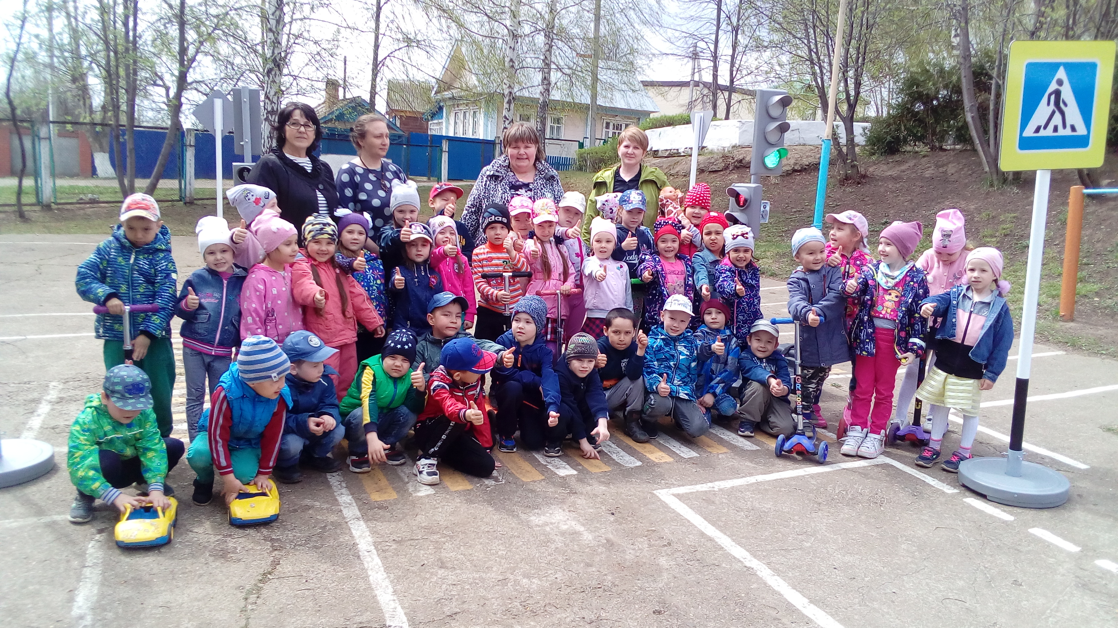
Приложение
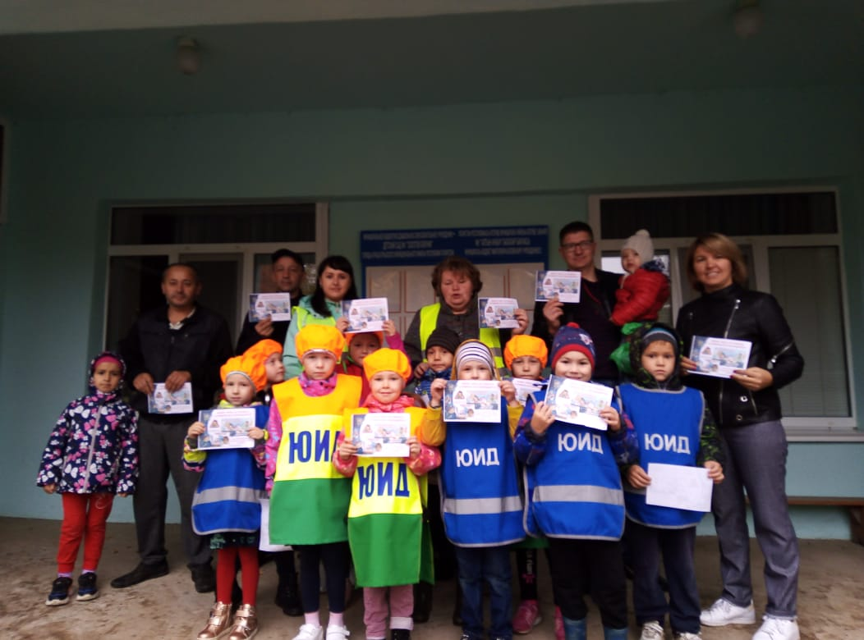

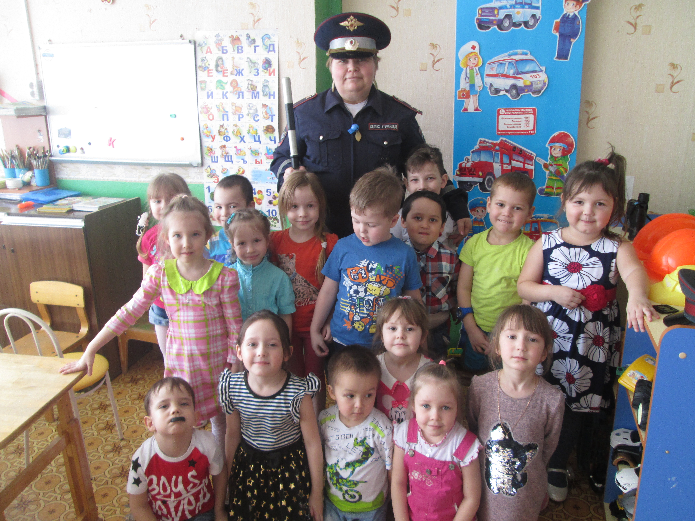
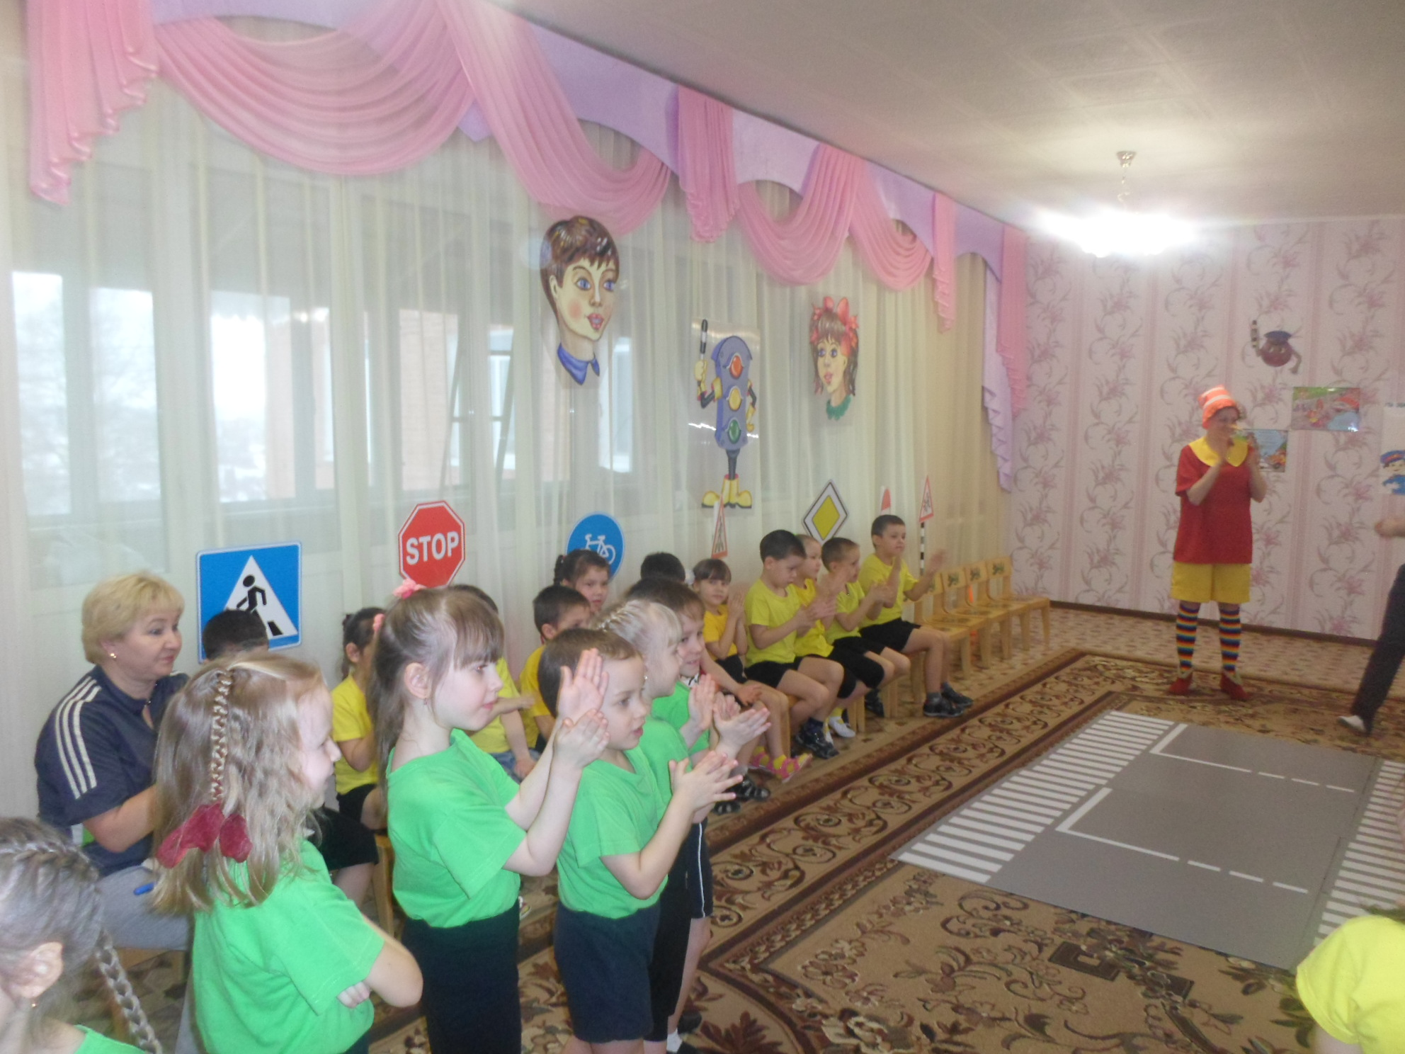

Деловая игра «Правила дорожные – знать каждому положено!».
(для педагогов детских садов)
Выступление агитбригады отряда ЮИД «Огоньки»
(старшая группа)

Ребёнок: Вас приветствует отряд ЮИД «Огоньки»!
Дети хором. Мы ребята «Огоньки»,
На подъём всегда легки.
Светим, чтобы каждый мог
Помнить азбуку дорог!
1Ребенок: Из года в год, пять лет подряд
Мы ходили в детский сад.
Правила движенья знаем,
Их, конечно, соблюдаем.
И поэтому готовы
В сентябре пойти мы в школу.
Инспектор: Чтоб до школы Вам дойти,
Дорогу надо перейти.
2Ребенок: Правила движения
Помогут нам в пути!
Инспектор: Но правила движения
Вы часто нарушаете
И знаки, к сожалению,
Быстро забываете.
3Ребёнок: В нашем детском саду
Научили нас всему!
Как дорогу перейти,
Где же ждать трамвая,
Что такое тротуар
Или мостовая?
Для чего придуман знак,
Что он означает.
Инспектор: Кто же на вопросы все
Детям отвечает?
4Ребёнок: Воспитатели найдут
Время для ответа.
Инспектор: Ну, а что родители
Делают при этом?
Надо вместе с садиком
В работу им включиться,
Тогда несчастий с детками,
Конечно, не случится!
5Ребёнок: Кто ж ещё ребят научит
Соблюдению «манер»?
Безусловно, мама с папой-
Для дошкольника пример.
6Ребёнок: Много правил есть на свете
И все правила нужны.
Но дорожные для деток
Все ж, стать главными должны.
Дети хором: Эти правила в дорогу
Взять с собою не забудь,
И они тебе помогут
Безопасным сделать путь!
7Ребёнок: Например, ребята знают,
Светофор – нам друг с тобой.
Красный свет он зажигает,
Значит, ты спокойно стой.
8Ребёнок: Жёлтый свет предупреждает,
Что, как прежде, нет пути!
Лишь зеленый разрешает
Нам дорогу перейти.
Светофор услышать рад
Эту песенку ребят!
Песня «Светофор»
Светофор
(Н. и И.Нужины)

1. У дороги наверху, с детства нам знакомы,
Проживают в домиках маленькие гномы.
За движением следят в круглые окошки
И переключают свет на своей дорожке.

Припев:
Если где-то загорелся на пути зеленый свет,
Проходи дорогу смело - знает это каждый человек.
Если красный загорелся - вот тебе один совет:
Тормози и жди зеленый! Стоп!!! Вперёд дороги нет!

2. Днём и ночью не до сна - смотрят не зевая:
Трудятся весь день они, глаз не закрывая.
Помогают нам всегда красный и зеленый:
Подмигнут и летом нам, и порой студёной.

Все знаем: стоит по ночам он даже на страже движения. Светофор.
Мигая глазом, даёт сигналы с давних пор светофор.
Красный - тормози быстрей!
Зеленый - проходи скорей!
Нам в дороге помогает СВЕ-ТО-ФОР

Инспектор: Вам много правил нужно знать.
Прошу про знаки рассказать!
9Ребенок: (со знаком «Пешеходный переход»)
Вот пешеходный переход
И по нему идет народ.
Машины тут затормозят,
Пропустят взрослых и ребят.
10Ребенок: Полезно знать для пешеходов
Обозначенье переходов,
Чтоб выбрать верный и прямой
Путь к саду, скверу и домой.
11Ребёнок: (со знаком «Движение пешеходов запрещено»)
Можно встретить знак такой
На дороге скоростной,
Где больших размеров яма,
И ходить опасно прямо,
Там, где строится район,
Школа, дом иль стадион.
1Ребенок: (со знаком «Пункт медицинской помощи»)
Если у тебя в дороге
Заболела голова,
Знак такой тебя спасёт -
Помощь вовремя придёт!
2Ребенок: (со знаком « Пункт питания»)
Тут и вилка, тут и ложка!
Подзаправимся немножко.
Накормили и собаку,
Говорим «спасибо» знаку.
3Ребёнок: (со знаком «Осторожно, дети!»
Затихают все моторы,
И внимательны шофёры,
Если знаки говорят:
«Близко школа, детский сад».
4Ребёнок: (со знаком «Въезд запрещён»)
Круглый знак, а в нем окошко,
Не спеши тут сгоряча,
А подумай-ка немножко:
Что здесь? Свалка кирпича?
Нет! Знак этот говорит,
Что машинам въезд закрыт.
5Ребёнок: (со знаком «Стоянка»)
Я – знаток дорожных правил,
Я машину здесь поставил,
На стоянке у детсада
В тихий час стоять ей надо.
Инспектор: В знаках этих разбирайтесь,
На дороге не теряйтесь.
Завершая выступление,
Подведем итог ученью.
Если коротко сказать –
Правила всем надо знать.
Кто б ты ни был, стар иль млад,
Знанье правил – ценный клад.
Я всех благодарю вас лично.
С заданием вы справились отлично!
6Ребёнок: К нам, инспектор, приходите,
Детям знания несите.
Важен каждый ваш совет.
Вы для нас – авторитет!
Песня «Инспектор ГАИ» (муз. Д. Трубачёва, сл. А. Пилецкой)

Если выехал ты вдруг на дорогу
Поджидает там опасностей много
Выше нормы не гони, где же правила твои
Ведь инспектор остановит ГАИ
А инспектор за порядком следит
На посту и днём и ночью стоит
Нарушитель не пройдёт, он закон не обойдёт
И за это постовому почёт
Наш инспектор он подтянут всегда
На посту он и в жару и в холода
Он и в дождь и в гололёд службу верную несёт
Уважает пост ГАИ весь народ
Ведущая: Ну а сейчас нас ждёт Деловая игра, которая называется «Правила дорожные – знать каждому положено!».
Нашу игру предлагаю провести в виде соревнования двух команд.
Первая команда: педагоги МБДОУ №1 «Золотой ключик»
Вторая команда: сборная базовых детских садов МБДОУ №3 и Кичкетанского МБОУ
Гости нашей игры: Педагоги МБОУ Кичкетанская СОШАМР РТ, МБОУ «Крындинская начальная школа – детский сад», агрызского района РТ, МБОУ «Утягановская начальная школа – детский сад Агрызского района.
Представляю жюри: Начальник отделения в Агрызском районе отдела профилактике – Раушания Васимовна Тимкина,
Заведующий МБДОУ №1 «Золотой ключик» г.Агрыз Шурманова Гульнара Ринатовна и заведующий МБДОУ №3 г.Агрыз Кагарманова Сания Искандаровна.
Итак, педагоги делятся на две команды, выбирают капитанов.
- Уважаемые команды, напоминаю правила нашей игры:
- уметь слушать других;
- вырабатывать общее решение вопроса;
- принимать активное участие в игре;
- соблюдать культуру речи и тактичность;
- придерживаться отведенного регламента;
- Итак, мы начинаем!
1 конкурс «Визитка»
Вашим заданием является придумать название команды (я его уже назвала, ее девиз, а также эмблему команды и подготовить защиту вашей эмблемы.
(Капитаны команд представляют свои команды, демонстрируют эмблемы, оглашают девиз). Система оценки пятибалльная.
2 конкурс - Разминка «Дорожные знаки»
А сейчас, уважаемые команды, проведем небольшую разминку на знание дорожных знаков. Каждой команде предлагается по 8 дорожных знаков. Их нужно назвать.
Молодцы. Вы быстро и правильно справились с этим заданием.
Каждый правильный ответ 1 балл.
3 конкурс «Красный, жёлтый, зелёный».
Каждой команде предлагаю жеребьёвкой выбрать шарик. Внутри шарика находится перечень вопросов. Необходимо добыть этот перечень, прочитать вопросы, узнать по описанию, о чём идёт речь, а потом озвучить правильные ответы. В данном конкурсе учитывается быстрота и правильный ответ на вопрос.
Вопросы для 1-й команды
-Зачерпнуло ветра
Белое крыло,
Нас с тобой кататься
В море унесло. (Парусник.)
-. Сердце машины — … (мотор.)
- Главная автомагистраль — … (скоростная дорога без одноуровневых пересечений )
- Край дороги — … (обочина.)
- Изменение направления движения — … (поворот.)
-.Наказание за нарушение ПДД — … (штраф.)
-Заторы транспорта на дороге — … (пробка.)
- Животное, обозначающее переход дороги, — … (зебра.)
- Пересечение двух дорог — … (перекресток.)
- Транспорт, выравнивающий дорогу, — … (каток.)
- Мужчина, держащий в руках полосатую палку, — …. (инспектор.)
- Двухколесный транспорт с очень низкой скоростью, — … (велосипед.)
Вопросы для 2-й команды
- Человек, управляющий транспортом, — … (водитель.)
- Человек, идущий вдоль дороги, — … (пешеход.)
- Пассажирский транспорт, работающий на бензине, — … (автобус.)
- Многолюден, шумен, молод,
Под землей грохочет город.
А дома с народом тут,
Вдоль по улицам бегут. (Метро.)
- Место ожидания транспорта — … (остановка.)
- Конец дороги — … (тупик.)
- Что означает знак в треугольнике с красным крестом внутри? (Врач.)
- Машина с зеленым глазом — …(такси.)
- Человек, несоблюдающий правила — …(нарушитель.)
- Устройство, останавливающее движение людей и машин, — …(светофор.)
-Транспорт с коляской — …(мотоцикл.)
- «Усатый» транспорт — …(троллейбус.)
Ведущий Пока жюри подсчитывает баллы мы проведем физминутку.
Физминутка «Собери знак» на скорость собрать пазлы
4 конкурс «Словарь определений», конкурс оценивается в 3 балла за каждое определение
Командам даются слова, а им надо подобрать к этим словам свои определения.
1. Словарь определений
Каждой команде я хочу предложить по 3 слова, а вам надо подобрать к этим словам свои определения. Прошу капитанов подойти к столу.
- "Транспортное средство" - устройство, предназначенное для перевозки по дорогам людей, грузов или оборудования, установленного на нем.
- "Велосипед" - транспортное средство, кроме инвалидных колясок, которое имеет по крайней мере два колеса и приводится в движение как правило мускульной энергией лиц, находящихся на этом транспортном средстве, в частности при помощи педалей или рукояток
- "Дорога" - обустроенная или приспособленная и используемая для движения транспортных средств полоса земли либо поверхность искусственного сооружения. Дорога включает в себя одну или несколько проезжих частей, а также трамвайные пути, тротуары, обочины и разделительные полосы при их наличии.
- Дорожное движение" - совокупность общественных отношений, возникающих в процессе перемещения людей и грузов с помощью транспортных средств или без таковых в пределах дорог.
- "Тротуар" - элемент дороги, предназначенный для движения пешеходов и примыкающий к проезжей части или к велосипедной дорожке либо отделенный от нее газоном
- "Пешеход" - лицо, находящееся вне транспортного средства на дороге либо на пешеходной или велопешеходной дорожке и не производящее на них работу. К пешеходам приравниваются лица, передвигающиеся в инвалидных колясках без двигателя, ведущие велосипед, мопед, мотоцикл, везущие санки, тележку, детскую или инвалидную коляску, а также использующие для передвижения роликовые коньки, самокаты и иные аналогичные средства.
5 Конкурс капитанов «Назови транспортное средство»
- Вспомнить как можно больше сказок, мультфильмов, где упоминается любое транспортное средство: каждый правильный ответ 1 балл.
• На чём Емеля ехал к царю во дворец? (печка)
• Транспорт кота Леопольда. (велосипед)
• Личный транспорт Бабы – Яги? (ступа)
• На чём ездила Золушка на бал? (карета)
• На чём летал старик Хоттабыч? (ковёр – самолёт)
• На чём ехал в Ленинград человек рассеянный с улицы Бассеиной? (поезд)
• На чём летел барон Мюнхгаузен? (ядро)
• В чём переправлялась по морю царица с младенцем (бочка)
• При помощи какого транспорта передвигались бременские музыканты? (повозка)
Музыкальная пауза.
6 задание: «Осторожно, знаки!»
Каждой команде предлагаются выражения. Педагоги должны подобрать каждому выражению название соответствующего знака. Каждый ответ по 1 баллу.
-«Ура! Уроки отменили!» (Осторожно, дети!)
-«Шарики без роликов» (Светофорное регулирование)
-«По роялю не ходить» (Пешеходный переход)
-«Клад кота Леопольда» (Дорожные работы)
-«Спи, моя радость, усни» (Подача звукового сигнала запрещена)
-«Ветры и вёрсты, убегающие вдаль, сядешь и просто нажми на педаль» (велосипедная дорожка)
7. конкурс «Памятки по ПДД»
Одной команде предлагается придумать рекомендации по ПДД для пешеходов, другой — для родителей, помогающий формировать у ребенка дисциплинированное поведение на улице.
Памятка юному пешеходу
Переходить проезжую часть дороги можно только по пешеходному переходу. А если на перекрестке есть светофор — только на зеленый свет.
Перед выходом на проезжую часть надо остановиться для наблюдения за дорогой и ни в коем случае не перебегать через нее, не убедившись в своей безопасности.
Не следует играть вблизи проезжей части, непосредственно на ней, а также на остановках общественного транспорта.
Нельзя выходить на проезжую часть дороги из-за стоящего автомобиля или других препятствий, ограничивающих видимость для водителя транспорта.
Запрещено переходить проезжую часть дороги перед близко идущим транспортом.
Памятка родителям
Без взрослых вашим детям на дорогу выходить нельзя.
Переходить дорогу нужно только по пешеходному переходу, на зеленый сигнал светофора.
Дорога предназначена только для машин, а тротуар — только для пешеходов.
Нельзя перебегать дорогу в неустановленном месте и перед близко идущим транспортом.
Стоящий безрельсовый транспорт надо обходить сзади, а рельсовый — спереди — по пешеходному переходу.
Никогда в присутствии ребенка не нарушайте ПДД.
Ну и в конце нашей деловой игры, пока жюри подводит итоги, три «Хитрых, шуточных вопроса» вне конкурса.
- Когда человек может двигаться со скоростью машины?
(когда едет в машине)
- По чему ездят машины? (по дороге)
- Автобус ехал в Москву, а ему навстречу ещё два автобуса. Сколько автобусов приехало в Москву? (один)
В чём польза этих простых, на первый взгляд, вопросов в работе с детьми?
(ответы участников команд)
- Наша деловая игра закончена. Всем командам спасибо за активное участие. Жюри подведет итоги нашей деловой игры.

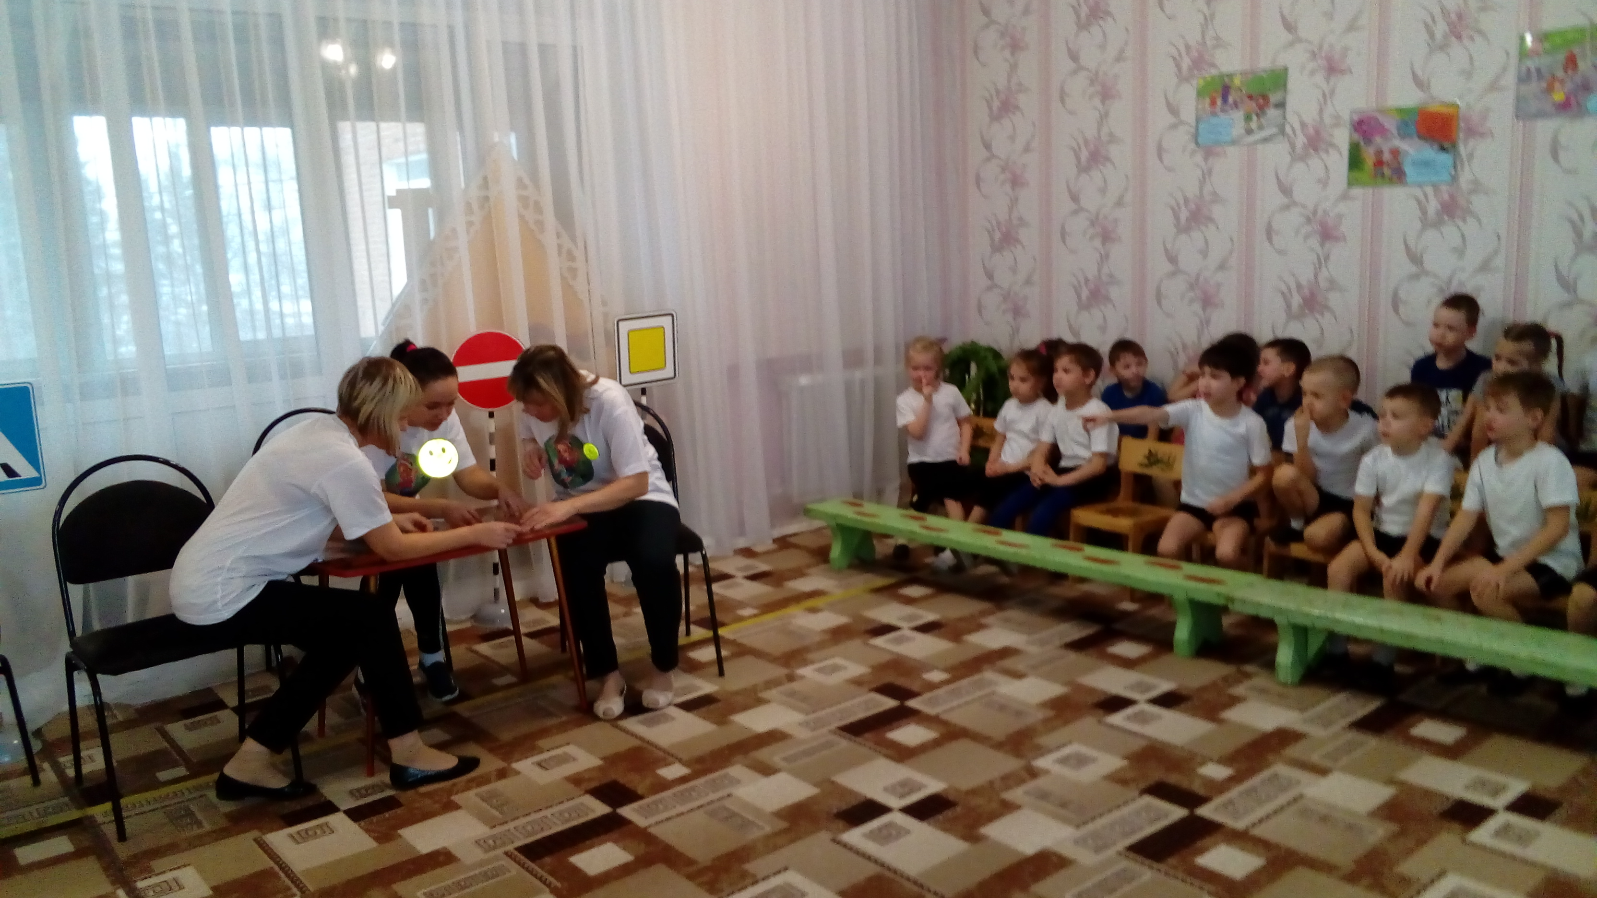
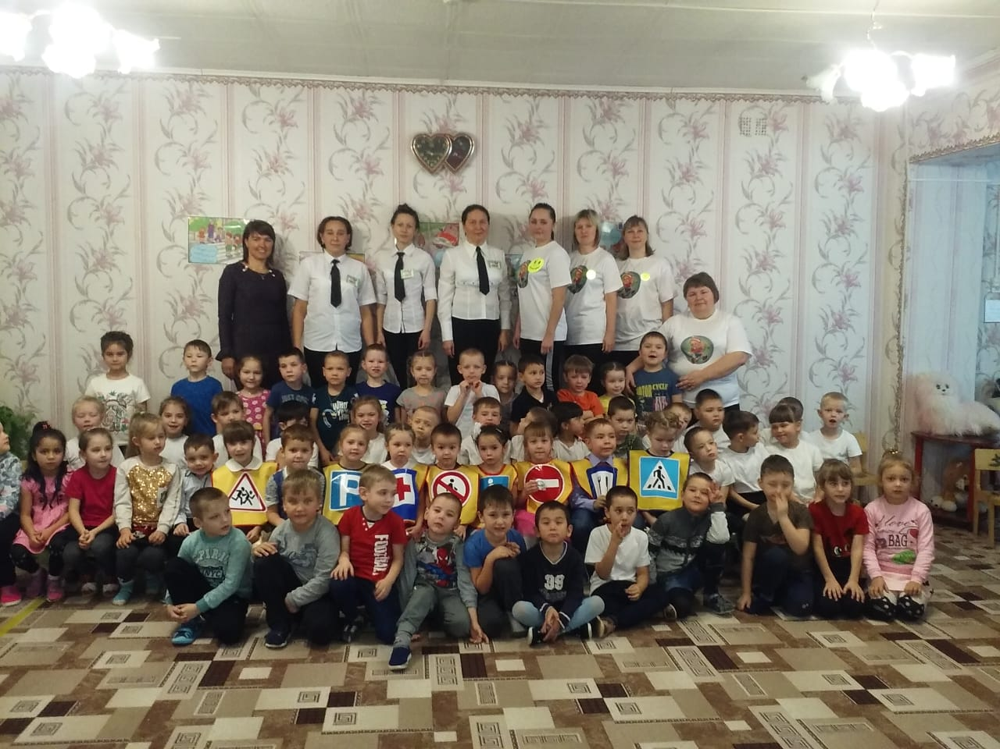

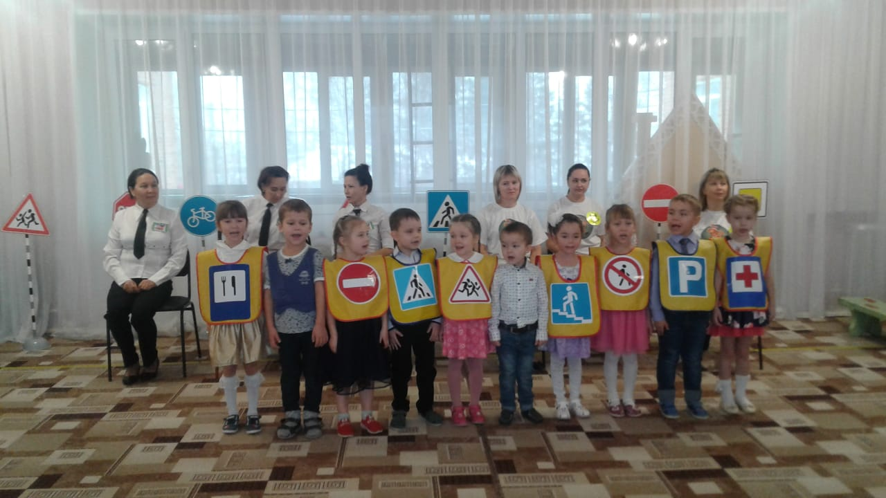

«ЮИД в гостях у дошколят»
Ибатуллина И.Х.
Цель:
пропаганда и агитация Правил дорожного движения среди дошкольников.
Задачи:
– сохранение жизни и здоровья юных пешеходов в условиях постоянно развивающейся и усложняющейся транспортной среды;
- воспитание ответственности за своё поведение на улице и дороге;
– развитие адекватного восприятия возможных опасных ситуаций;
– формирование знаний, умений, навыков и привычек безопасного поведения.
Оборудование:
форма отряда ЮИД, эмблемы, запись музыки, аудиоаппаратура, плакаты по ПДД, наглядный материал с дорожными ситуациями.
Ожидаемые результаты:
– снижение детского дорожно-транспортного травматизма;
– адекватное восприятие возможных опасных ситуаций;
– сформированность знаний, умений и навыков в сфере дорожного движения;
– выработанная система творческого саморазвития личности.
Участники мероприятия:
дети старшего дошкольного возраста, воспитатели, специалисты, родители.
Ход МЕРОПРИЯТИЯ:
Под песню «Юный инспектор дорожного движения»
выходит отряд ЮИД, исполняет танец.
1 .Здравствуйте, Лизочки! Здравствуйте, Сашеньки!
2. Здравствуйте, Димочки, Влады, и Машеньки!
3. Здравствуйте, Лёши, и Ксюши, и Ванечки!
4. Здравствуйте, девочки!
5. Здравствуйте, мальчики!
6.- Задорно горят огоньки ваших глаз.
7.- Команда - (ВСЕ ВМЕСТЕ) - ЮИД приветствует вас!
8. - Ребята, ЮИД - значит - Юный Инспектор Движения!
Ведущий: сегодня ЮИД отмечает свой день рождения (6марта), поэтому мы решили прийти к вам и еще раз напомнить о правилах дорожного движения!
3.- Мы пришли к вам в гости из подготовительной группы.
1.- Наш отряд называется -(ВСЕ ВМЕСТЕ) - "Огоньки".
2.- Наш девиз:
Все вместе: - Правила дорожные знать каждому положено!
4. – Ребята, мы очень бы хотели с вами подружиться, а вы хотите с нами дружить?
5. - А чтобы поближе с вами познакомиться, мы исполним для вас наш гимн - главную песню отряда ЮИД.
Исполняется гимн отряда на мотив песни "Дорогою добра".
6. - Кстати, нам сказали, что в вашей группе очень умные дети, и, что вы все знаете правила дорожного движения, это правда? 7. - Ну, тогда мы хотели бы повторить с вами правила движения и проверить, хорошо ли вы их помните!
8. Дошкольный наш ЮИД-отряд,
Становитесь дружно в ряд
Про все правила и знаки
Мы расскажем для ребят.
- По городу, по улице
Не ходят просто так
Когда не знаешь правила,
Легко попасть впросак.
- Все время будь внимательным
И помни наперёд:
Свои имеют правила
Водитель и пешеход!
3. - А теперь проверим, знаете ли вы правила поведения на дороге! Приготовьтесь внимательно слушать и дружно отвечать!
4. Транспорт мчится. Тут же, вскачь,
Летит к проезжей части мяч.
Должны запомнить все, друзья,
Что за мячом бежать… (отвечают дети: НЕЛЬЗЯ)
5. Все ребята - пешеходы,
Помните, друзья,всегда:
Все сигналы светофора
Выполнять мы будем?. (отвечают дети: ДА)
6. Друга посадил на раму
И помчал велосипед
Ясно нам, ребята, с вами-
Так кататься можно?. (отвечают дети: НЕТ)
7. Сел за руль, крути педали,
Помни правила всегда,
Если свет зеленый дали,
Можешь дальше ехать?. (отвечают дети: ДА)
8. - Сейчас мы приглашаем вас на весёлый танец!
Физминутка под музыку "Правила дорожного движения"
1.- А сейчас мы поиграем с вами в игру: вопрос - ответ! Если вы поступаете согласно правилам дорожного движения,то дружно отвечайте: «Это я, это я, это все мои друзья!». А если нет – молчите.
2. - Кто из вас идёт вперёд, только там, где переход?
3. - Кто летит вперёд так скоро, что не видит светофора?
4. - Знает кто, что свет зелёный, означает – путь открыт?
5. - А что жёлтый свет всегда нам о внимании говорит?
6. - Знает кто, что красный свет говорит – дороги нет?
7. - Кто из вас идёт домой, по проезжей мостовой?
8. - Кто из вас в маршрутке тесной уступил старушке место?
1. - Молодцы, ребята. Вы и вправду знаете правила поведения на дороге.
Для вас еще наш руководитель _________________ приготовила испытания Ведущий: Ребята мы с вами сейчас поиграем и знаки дорожного движения всплмним.
Игра «Угадай дорожный знак» ЮИДовцы показывают знак, а зрители должны сказать какой знак, и что он обозначает.
Игра «Красный , желтый, зеленый» действовать по сигналу светофора- красный-стоять, желтый- хлопать, зеленый – шагать на месте.
Игра «Найди ответ» ведущий задает вопросы, а дети отвечают
1. Кто является «пешеходом»? («пешеход» - это, человек, идущий пешком).
2. Где должны ходить пешеходы? (тротуар)
3. Где должны ездить автомобили? (мостовая)
4. Какие сигналы светофора вы знаете? (красный, желтый, зеленый)
5. Почему опасно играть на проезжей части? (можно попасть под ТС).
6. Как правильно переходить дорогу? (1 – приготовиться, 2 – посмотреть налево, 3 – посмотреть направо, вновь налево и если нет машин начинать переходить дорогу. Посмотреть налево, дойти до середины – посмотреть направо и переходить дальше).
7. Какие виды переходов вы знаете? (наземный, подземный)
8. С какой стороны надо обходить автобус? (сзади)
9. Где можно играть детям?
10 Чего стоит опасаться на улице когда гуляешь один?
1. - Ну, а нам, к сожалению, пришла пора прощаться.
2. - Но мы часто будем приходить к вам в гости!
3. - А вы обещайте нам изучать правила и не нарушать их никогда, хорошо!
Все вместе: - До свиданья, друзья! До новых встреч!

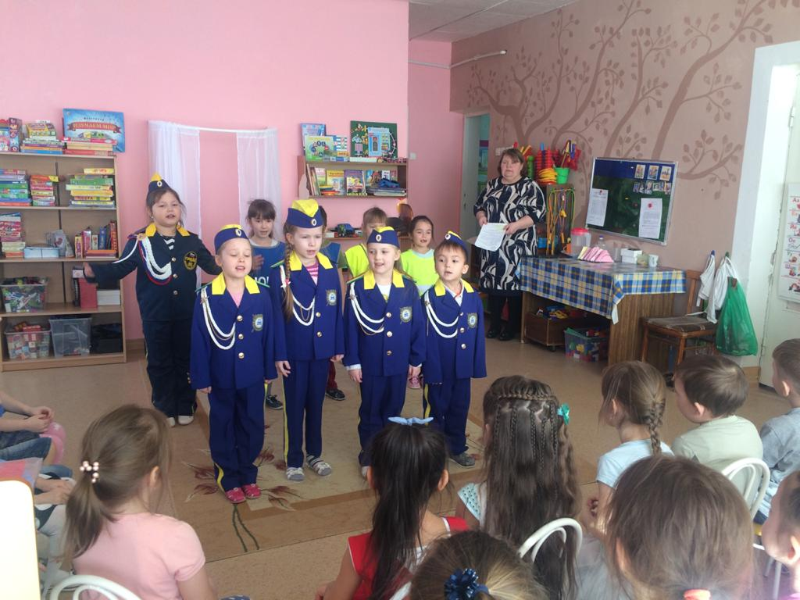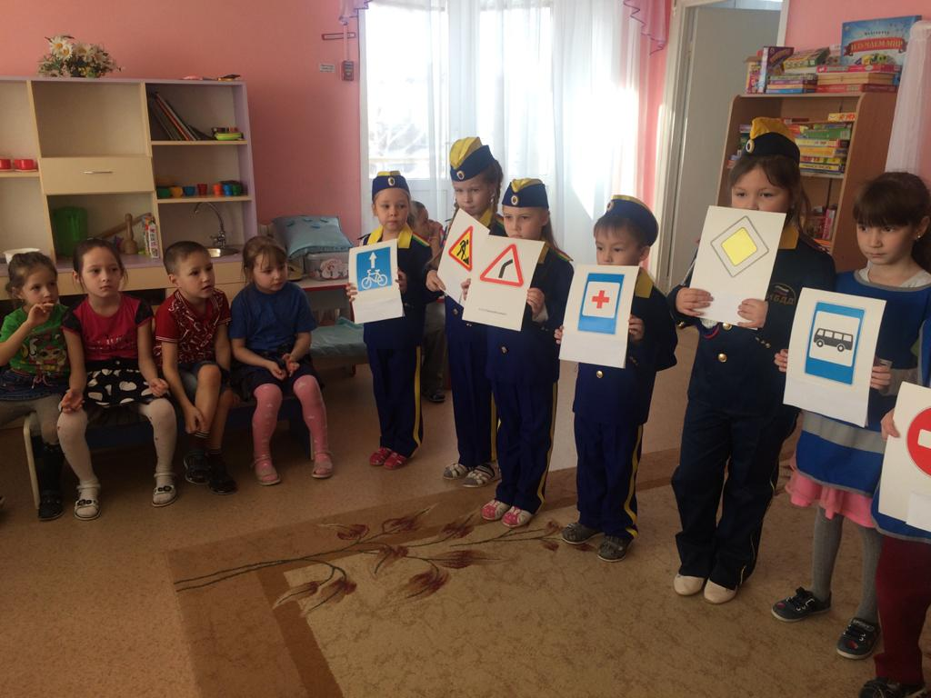

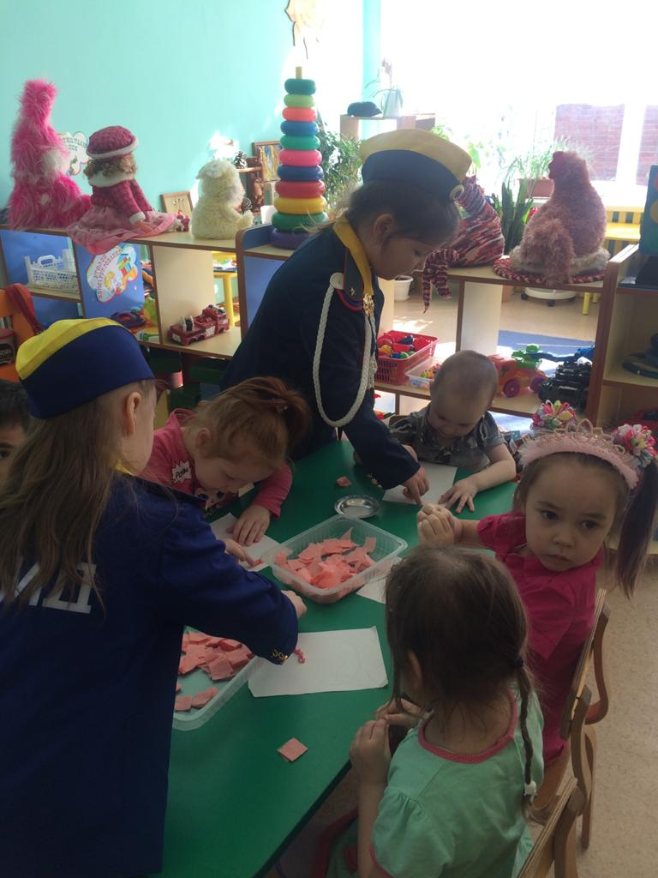

Сценарий летнего развлечения на улице для детей старшего дошкольного возраста по ПДД «Навстречу приключениям»
Воспитатель: Ибатуллина И.Х.
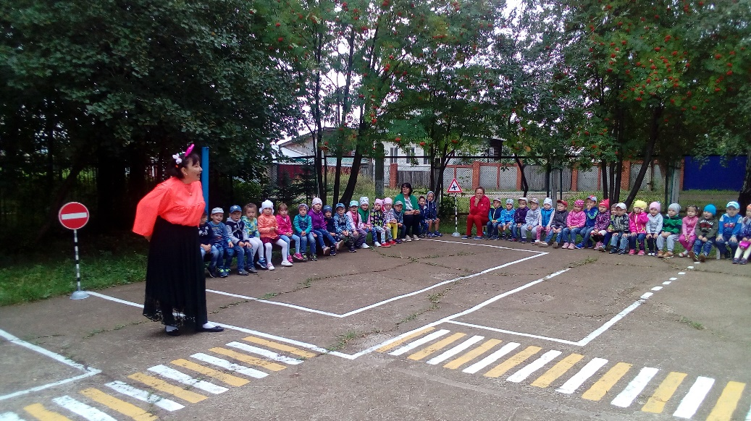
Цель: формировать у детей сознательное отношение к соблюдению правил дорожного движения
Задачи:
закрепить понятия по теме "Правила дорожного движения"
закрепить знания о правилах перехода улицы, о пешеходном переходе,
закрепить знания о работе светофора
закрепить понятия об общественном транспорте, правилах поведения в нем
закрепить умение детей применять полученные знания о правилах дорожного движения в играх и инсценировке
активизировать в речи детей слова на дорожную тематику.
развивать навыки общения, внимание, сосредоточенность.
Ведущий: Здравствуйте, ребята! Лето-пора приключений. Я предлагаю отправиться в путешествие, где нас ждёт много интересного?
Ведущий: А чтобы было веселее мы немного потанцуем.
Танец на усмотрение музыкального руководителя.
Появляется Вреднюка, толкается, кричит…
Ведущий: Мадам, Вы куда спешите?
Вреднюка: Куда, куда, по делам своим…
Ведущий: А может, Вы нам представитесь?
Вреднюка: А что, вы так меня не узнаете?
Ведущая: Ребята, вы узнали кто это? Ответы детей….
Ведущая: Вот и я не знаю…
Вреднюка: Ничего -то вы не знаете.
Я? – Вреднюка! Исключительная злюка!
Люблю портить ребятишек и девчонок, и мальчишек!
Люблю тех, кто плачет, И как мячик скачет, дразнится, кусается, и конечно, обзывается…

Ведущая: А здесь нет таких…А вы зачем хулиганите, создаёте аварийную ситуацию? Пока Вы, Вреднюка, сюда шли все правила дорожного движения нарушил!
Вреднюка: Какие правила?(удивляется) Не знаю я никаких правил! Они мне не нужны! Иду куда хочу!
Ведущий: Ребята, надо гражданочку выручать, а то попадёт в аварию!
Расскажем что это за правила и зачем нужны.
Стихи про ПДД.
Либо исполняют песню про правила дорожного движения.
Вреднюка: А, вот вы про какие правила. Ай, все это ерунда….
Ведущий: Какая же это ерунда….правила дорожного движения должен знать каждый. Так ведь, ребята? (ответы детей)
Ведущий: А ты, Вреднюка, знаешь ПДД?
Вреднюка: Ну, немного знаю…
Ведущий: А я для ребят приготовила интересные пазлы с правилами дорожного движения. Вот сейчас мы их соберем, и тебя познакомим.
Вреднюка: Ну, ну…открывайте, открывайте свою коробочку….
Ведущий: Сейчас, посмотрим. (ведущий открывает коробку, а там нет ничего…., удивляется…) А куда все пазлы пропали?
Вредина: Ха- ха- ха, это я их все спрятала…
Ведущий: Зачем, же?
Вреднюка: Да хотела подшутить над вами. А хотите, найти свои пазлы? И узнать что там за правила?
Ведущий: Конечно хотим!
Вреднюка: Ну тогда приготовьтесь выполнять мои желания. И если у вас получится справиться с моими заданиями, я так и быть отдам вам ваши пазлы.
Ведущий: Ну что ребята, попробуем обыграть Вреднюгу? Мы должны быть внимательными, быстрыми и дружными, чтобы преодолеть все испытания.
ведущие идут по стрелам, попадают на Станцию №1 «Спортивная».
Ведущий:Ребята, посмотрите, что же это за станция такая?(один из детей читает название станции)
Задание: в этой корзине кубики все перемешаны, вам нужно разобрать их по цветам. Для этого надо разделиться на две команды. Чья команда разложит свои кубики быстрее и правильно получит пазл от вашей игры.
После выполнения задания Вреднюка отдает часть игры.
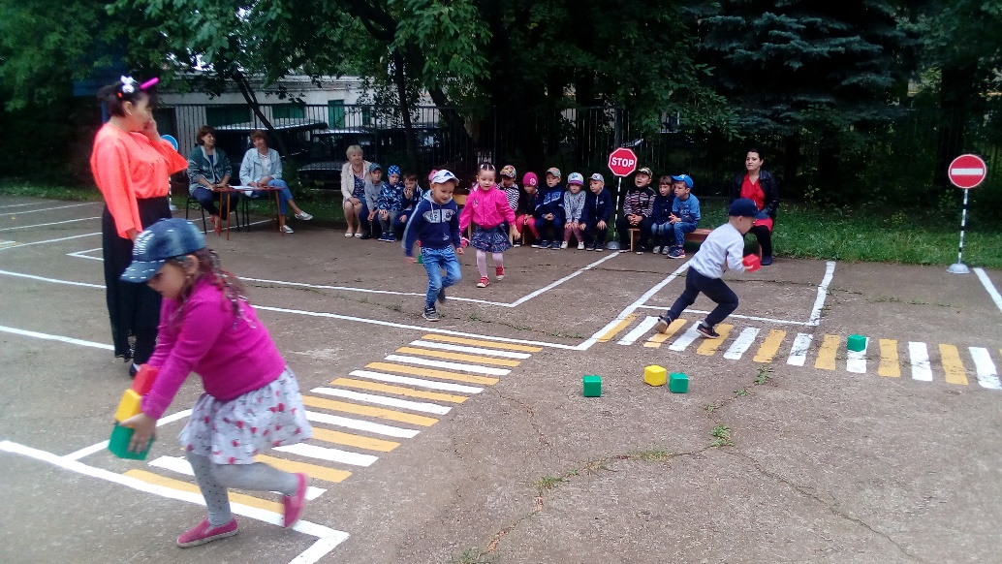

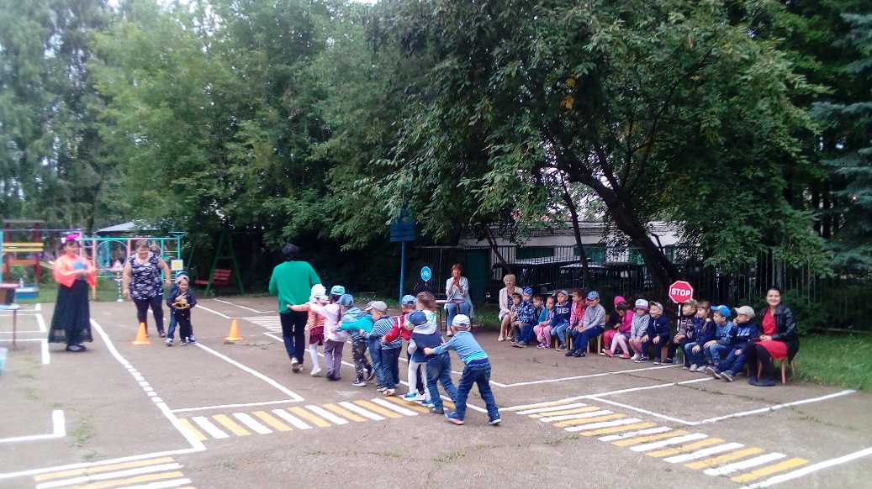
Ведущий: Ну, что ребята, с этим заданием мы справились, можно отправляться к следующей станции.
Ведущая с Вреднюгой по стрелочкам переходят к следующей станции.
Станция №2 «Загадочная»
Вреднюка: О, а это моя самая любимая станция. Ни за что вам не разгадать мои загадки.
1. Что за лошадь, вся в полоску, На дороге загорает?
Люди едут и идут, А она – не убегает.(Зебра)
2. Переезд есть впереди - Тормози и подожди:
Он опущен - ход сбавляй, А поднимут - проезжай.(шлагбаум)
3. На дорожном знаке том Человек идет пешком.
Полосатые дорожки Постелили нам под ножки.
Чтобы мы забот не знали И по ним вперед шагали.
Что же это за знак?
4. Три разноцветных круга Мигают друг за другом.
Светятся, моргают – Людям помогают.
Ведущий: И с этим мы справились.
Дети переходят к следующей станции, Вреднюка пытается запутать детей.
Станция №3 «Водительская».
Задание: Провести всю команду до указанного места . Ребенок-шофер в бейсболке в середине обруча оббегают ориентиры, , бежит до своей колонны, к нему «садится» (держится за обруч) 1-й пассажир, обегают ориентир и высаживают пассажира, дальше шофер бежит за следующим и т. д. Побеждает та команда, которая справилась с заданием быстрее.

Вреднюка: Ну, молодцы, всех перевели. Идем дальше.
Ведущая и Вреднюга идут по стрелочкам к следующей станции
Станция № 4. «Познавательная»
Вр.:О, эта станция самая сложная. Здесь вам пригодятся все ваши знания. Готовы отвечать на мои вопросы?
1. На какой сигнал светофора можно переходить улицу?(На зеленый)
2. Все знают, что «красный свет – дороги нет», а на зелёный сигнал светофора можно начинать движение. А вот что делать пешеходу на жёлтый свет?( Жёлтый цвет - призывает пешеходов и водителей быть внимательными)
3. Где разрешается переходить улицу?
4. Как определить, где находится пешеходный переход?(На дороге – полоски – «зебра» и знак «Пешеходный переход»)
5. Как нужно переходить улицу?(Спокойным, твердым шагом, держа взрослого за руку; нельзя бежать, ехать на самокате…)
6. Какие пешеходные переходы вы знаете?(Подземный, наземный, надземный)
7. Что делать, если мяч выкатился на дорогу?(Попросить взрослого достать его)
8. Назовите правила поведения в транспорте.(Нельзя: трогать двери руками, отвлекать водителя, высовываться из окна, вставать на сиденье ногами, громко разговаривать; надо быть вежливым: уступать место девочкам и старшим)
9. Что регулирует движение на улице?(Светофор)
10. По какой стороне улицы или тротуара нужно ходить?(Надо придерживаться правой стороны)
Ну, на вопросы ответили. А вот знаете ли вы знаки дорожного движения.
Игра «Знаки дорожного движения»
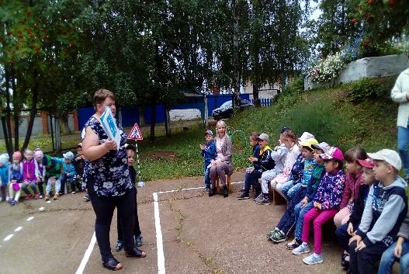

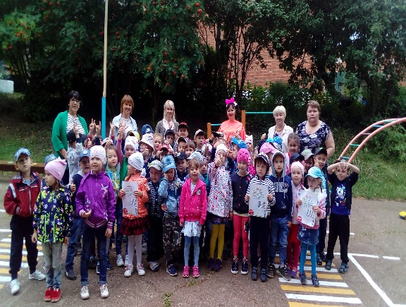
Вреднюка показывает знаки дорожного движения, а ребята называют.
Вреднюка: Ну, вижу все знаки ДД знаете. Пошли дальше.
Дети идут по стрелочкам к следующей станции.
Станция №5 «Рисовальная»
Тут вам предстоит дорисовать знаки дорожного движения, а ваши воспитатели вам в этом помогут.
Площадка №6 «Поиграй-ка»
Вреднюка: Ну, поиграть каждый рад. А игра не простая. Здесь нужно быть очень внимательным.Слушайте правила игры.
На одном конце зала (площадки) проводится исходная линия. Около нее выстраиваются играющие дети. На другом конце зала (площадки) встает водящий (воспитатель). Водящий поднимает зеленый флажок и говорит:
- Быстро шагай, смотри, не зевай!
Играющие идут по направлению к водящему, но при этом следят, все ли еще поднят зеленый флажок.
Если водящий поднимает красный флажок и говорит «Стоп!», играющие останавливаются и замирают на месте. Если поднимается желтый флажок, можно двигаться, но при этом оставаться на месте. Когда поднимается снова зеленый флажок, играющие продвигаются вперед.
Тот, кто вовремя не остановился или начал движение вперед по желтому сигналу флажка, возвращается к исходной линии. Побеждает тот, кто первым без ошибок пройдет весь путь (ему вручается пазл). Ну, вот вы и молодцы.
Возвращаются на исходное место.
Ведущий: Ну, что, Вреднюка, все мы пазлы смогли отыскать, со всеми твоими заданиями справились. А теперь пора время узнать, что же у нас получится. Поможешь нам?
Вреднюка: Конечно помогу. Мне так с вами понравилось. Простите меня за мои пакости, я больше так не буду.
Ведущая: Простим Вреднюку?
Ответы детей: да.
Дети под музыку собирают пазлы.
Вреднюка: Эх, вы такие веселые, умные и дружные, что я для вас приготовила угощения, которые ждут вас в группе.
Вреднюка уходит.
